
《信息系统集成与管理》
实习报告一

学 院： 遥感信息工程学院___ _____
班 级： 22F12 ______ ___ _
学 号： 2022302131030__________
姓 名： 贾羽佳______ ____
实习地点： 附三教学楼203____ ____
指导老师： 王华敏 _____ _____

2024 年 11 月 26 日
目录
一、实验目的 2
二、实验内容 2
三、实验数据 2
四、实验环境 3
1. Mysql 3
2. Spoon 3
五、实验步骤 3
1. 创建数据库表 4
2. 对ftp server发起ftp请求作为数据输入源 6
3. 定义转换规则 6
4. 定义输出 9
5. 执行转换过程 10
6. 检查数据库表，验证是否成功 11
7. 导出数据库表为sql文件 12
六、问题及解决方案 12
1. 数据库连接问题 13
2. 数据转换问题 13
3. 数据库多次连接失败问题 13
七、思考与总结 13

一、实验目的
本实验考查学生对ETL知识的理解情况。Kettle是一款开源的、元数据驱动的ETL工具集，是开源ETL工具里功能比较强大的一个。本实验利用Kettle提供的开源免费版本，完成一个具体的数据ETL过程。通过该过程，学生可以理解数据的抽取、转换、装载流程，从而加深对ETL知识的理解。

二、实验内容
创建数据库表，使用Kettle子工具Spoon，对ftp server中的halibut.log发起ftp请求，以此为输入，定义输出及各种输出选项，通过转换处理，将halibut中的数据导入到数据库，最后检查数据库表验证成功后导出数据库表为sql文件并撰写实习报告。

三、实验数据
在FTP服务器个人目录下显示有两个halibut命名的文件，halibut.txt和halibut.log。经比较，两文件所含信息数量不同，前者为105行，后者为98行。为了契合实习要求和老师的检查，采用halibut.log，共98行的数据进行实验。其中每一列数据代表含义及命名如下表1（以“Wed Sep 18 12:43:07 2024 1 111.183.76.42 43 /salmon.txt b _ i g JiaYuJia ftp 0 * c”为例）。
表1 halibut.log各数据项含义、命名及数据类型
数据项 | 代表含义 | 命名 | 数据类型
Wed | 星期 | week_exact | varchar(3)/String
Sep | 月份 | month_exact | varchar(3) /String
18 | 月份中第几日 | day_exact | int
12:43:07 | 时分秒 | time_exact | varchar(8) /String
2024 | 年份 | year_exact | int
1 | 传输时间 | transfer_time | int
111.183.76.42 | 用户ip | client_ip | varchar(15) /String
43 | 文件大小 | file_size | int
/salmon.txt | 文件路径 | file_path | varchar(500) /String
表1 halibut.log各数据项含义、命名及数据类型（续）
数据项 | 代表含义 | 命名 | 数据类型
b | 传输类型 | transfer_type | varchar(1) /String
_ | 特殊动作标记 | special_action | varchar(1) /String
i | 上传/下载 | transfer_method | varchar(1) /String
g | 访问模式 | access_mode | varchar(1) /String
JiaYuJia | 用户名 | username | varchar(50) /String
ftp | 服务名 | service_name | varchar(10) /String
0 | 授权方式 | authorization_method | int
* | 已认证ip | authenticated_ip | varchar(1) /String
c | 完成状态 | completion_status | varchar(1) /String

四、实验环境

1. Mysql
选择Mysql数据库作为本次实验的数据库，版本为8.0.36 for Win64 on x86_64 (MySQL Community Server - GPL)，并下载了“MySQL Workbench 8.0 CE”辅助数据库操作。以localhost为主机名、root为用户名、3306为端口登录，建立“db”命名的数据库，先进行数据库时区设置，在sql命令行中输入“set global time_zone='+8:00';”，否则后续会出现“The server time zone value '?й???????' is unrecognized or represents more than one time zone”的连接问题。

2. Spoon
选择服务器上pdi-ce-9.3.0.0-428.zip中的Spoon版本，下载对应的jdk版本1.8.0_371，安装后下载对应Mysql版本的Connect Driver，这里我选择下载8.0.18版本，下载后将文件夹根目录中的“mysql-connector-java-8.0.18.jar”移动到“…/data-integration/lib/”文件夹中，这样就完成了实验环境的配置。

五、实验步骤
在Spoon新建一个转换和一个作业，前者命名为“读取文件”，后者命名为 “实习1”。在前者中完成数据库表的创建、定义转换规则、定义输出、执行转换过程；在后者中完成对ftp server中的halibut.log发起ftp请求和本地已下载halibut.log的删除；最后在MySQL Workbench中完成数据库表的检查和sql文件的导出。

1. 创建数据库表
在转换中选择工作区左侧“核心对象”中“执行SQL脚本”拖动到工作区来创建数据库表，双击图标进入属性编辑页面，如下图1。
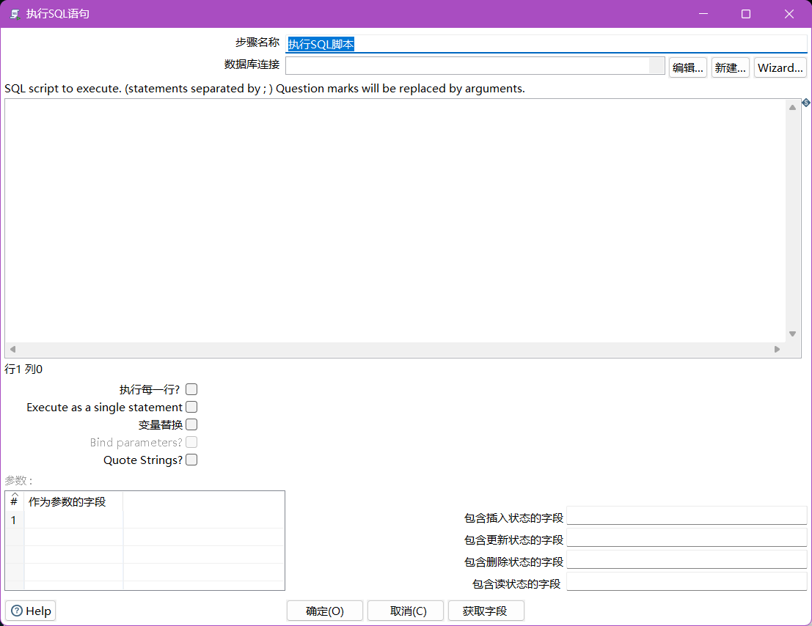
图1 执行SQL脚本属性界面
点击“数据库连接”右侧的“新建”，进入Mysql数据库连接配置界面，按照下图2填写表单，测试后显示正确连接后点击“确定”。
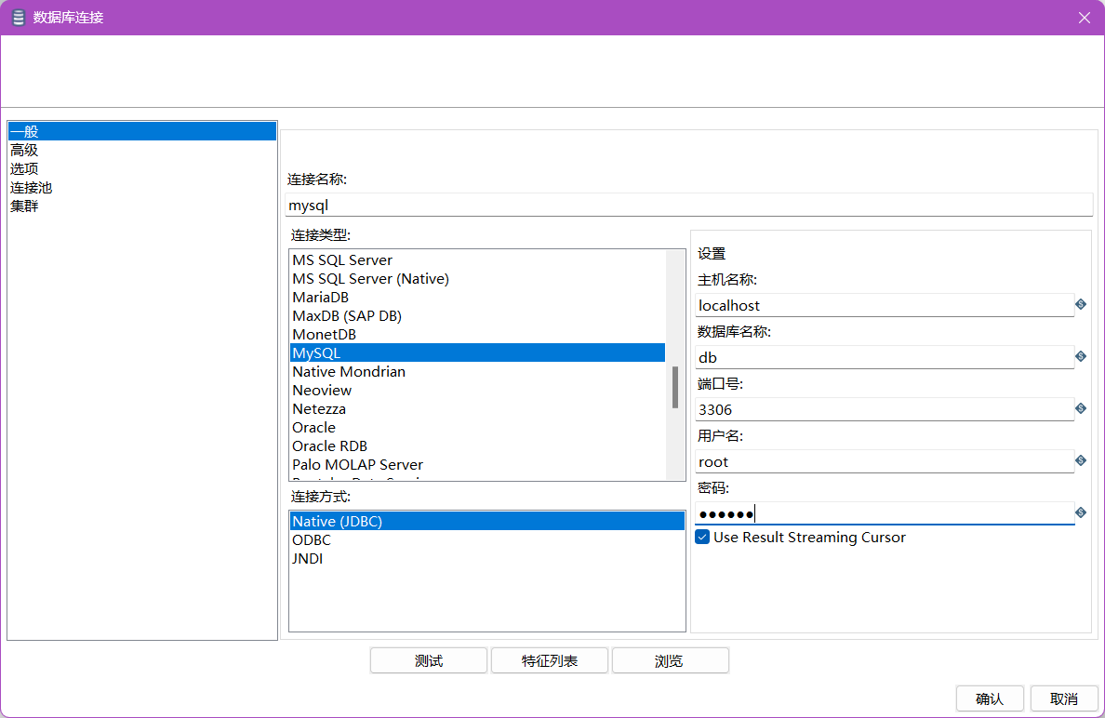
图2 Mysql数据库连接
连接数据库完成后，按下图3输入SQL语言，这一部分目的是清除db中原有表“mylogs”防止后续操作出错，在db中新建表“mylogs”及数据项相应字段储存halibut.log的数据，同时为支持中文的输入设置“utf8”格式。
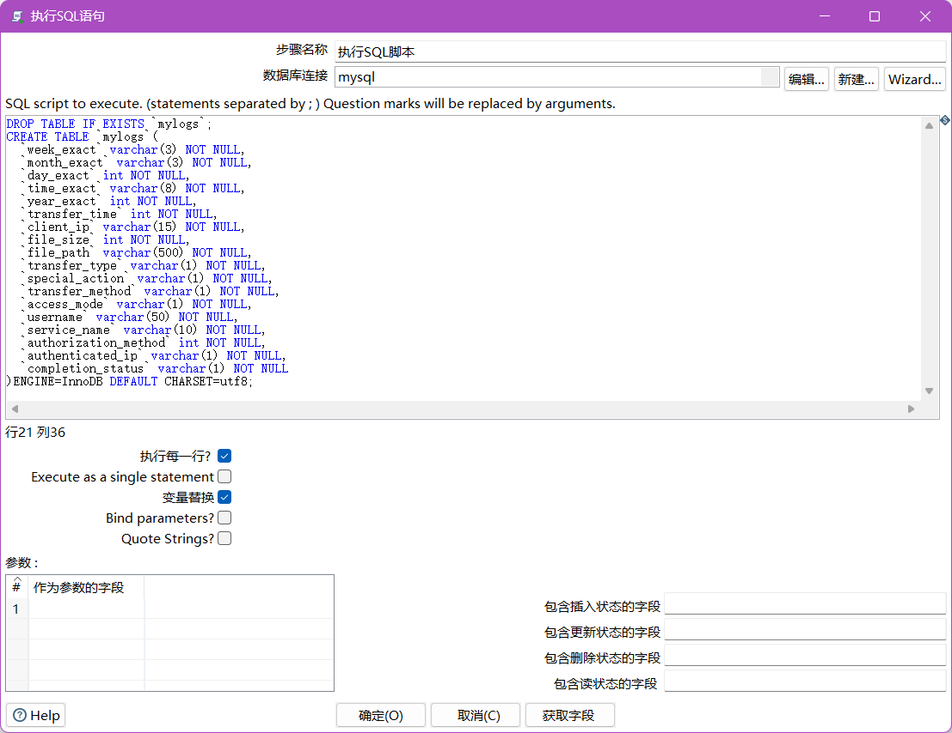
图3 sql语句创建表

2. 对ftp server发起ftp请求作为数据输入源
在作业中从左侧工具栏拖入一个“Start”和一个“FTP下载”到中央工作区中，双击“FTP下载”对其属性进行编辑，如图4。完成编辑后按住shift键从“Start”图标链接到“FTP下载”图标。
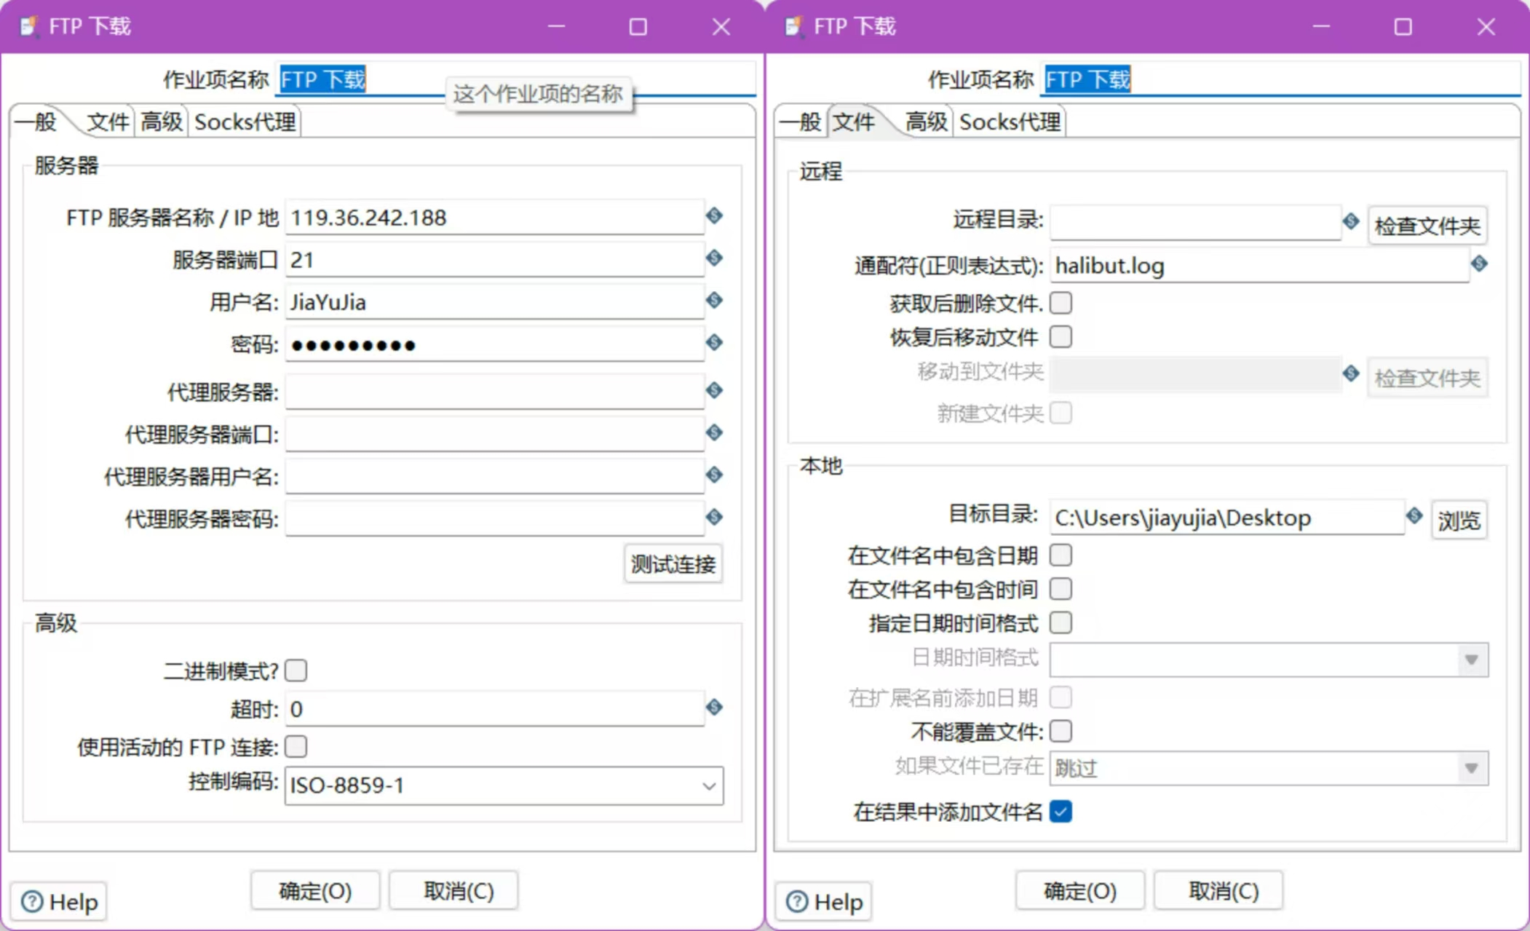
图4 ftp请求属性设置

3. 定义转换规则
在转换中左侧工具栏拖动“文本文件输入”、“字符串替换”、2个“拆分字段”到中央工作区，首先将“文本文件输入”与第一步中的“执行SQL脚本”链接，再将“字符串替换”“拆分字段”“拆分字段2”顺次与前步骤链接，之后开始对每一个步骤的属性进行编辑。
在“文本文件输入”中按下图5配置属性页。在这里面，文件选择没有采用正则过滤是因为ftp下载后目录下有且仅有一个halibut.log；分隔符一项不输入；采用“Unix”格式才能保证在Windows系统的正常显示；选择UTF-8才能显示文件路径数据项中的中文；Length默认“Characters”才能保证全部数据项能正常读取，否则最后一项缺项；字段part1/part2是根据字符位置将一行数据分为前后两部分，如果这里按照常规操作用空格作为分隔符，在数据第三项day_exact会出现问题，原因是day_exact在1-9时与之前的数据中会产生两个空格，导致分割位移造成后续问题的产生。所以这里采取的策略是根据前几项长度（包括空格）相同的策略，按位置将数据划分为两大类，再分别对part1/part2进行字符串处理和分割，产生18项数据项，相比较于实验中原有14项不用拆分时间的要求更进一步，更便于数据的查找、管理。最后得到了两大类字符串（part1/part2），分别描述数据的时间和其他信息。
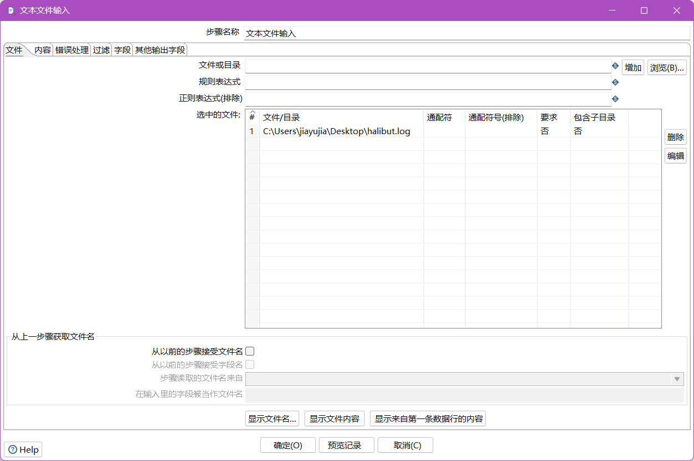
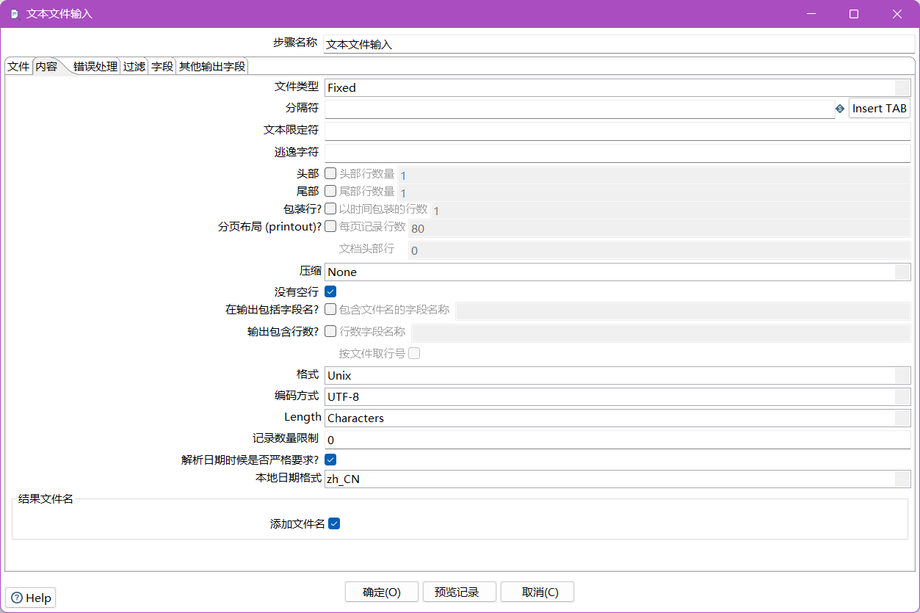
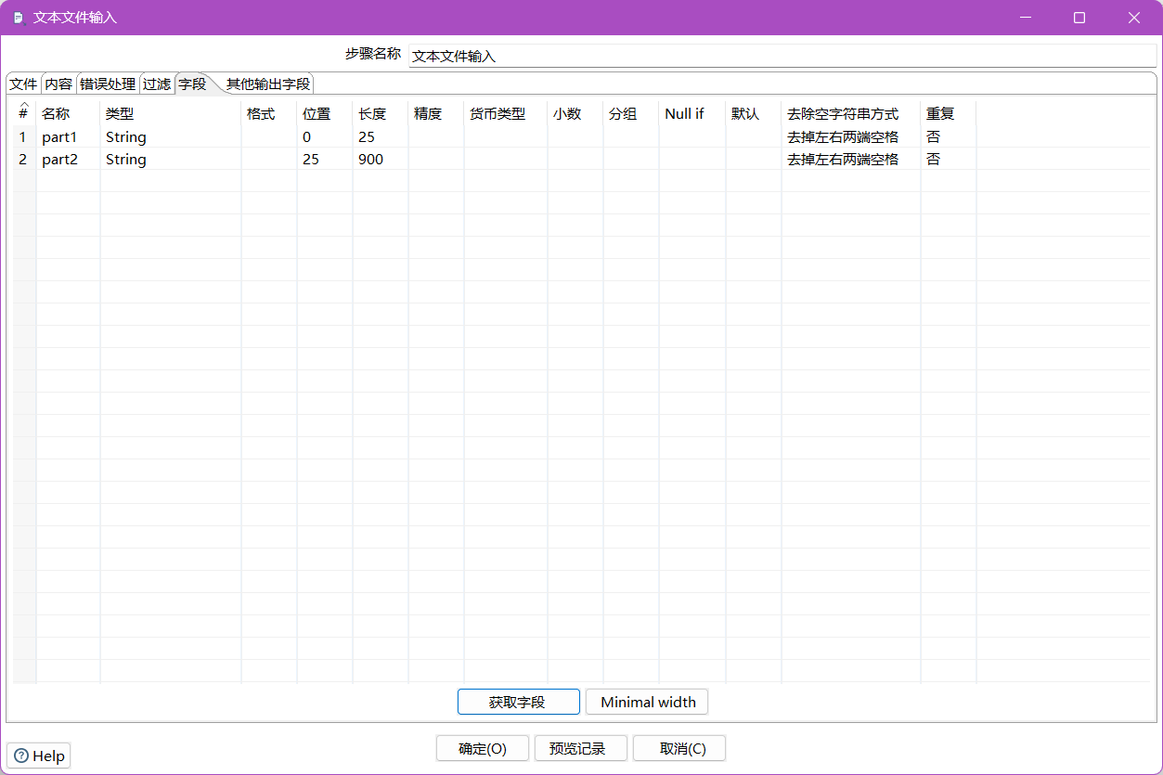
图5 文本文件输入属性设置
在“字符串替换”按下图6，利用正则匹配去除多余空格。
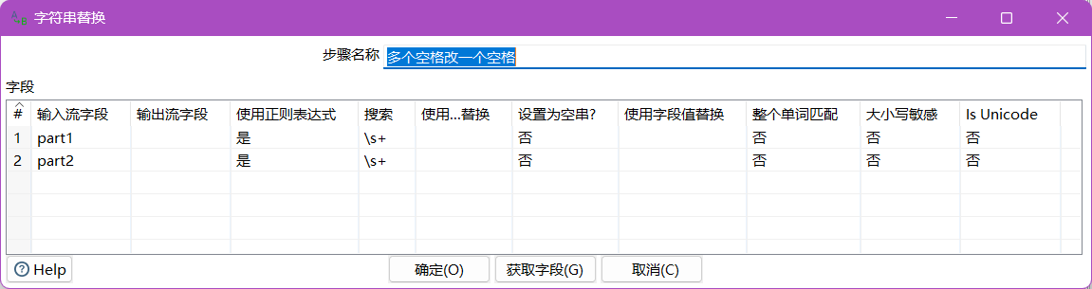
图6 字符串替换属性设置
在“拆分字段”按下图7，利用空格分隔字符串part1。
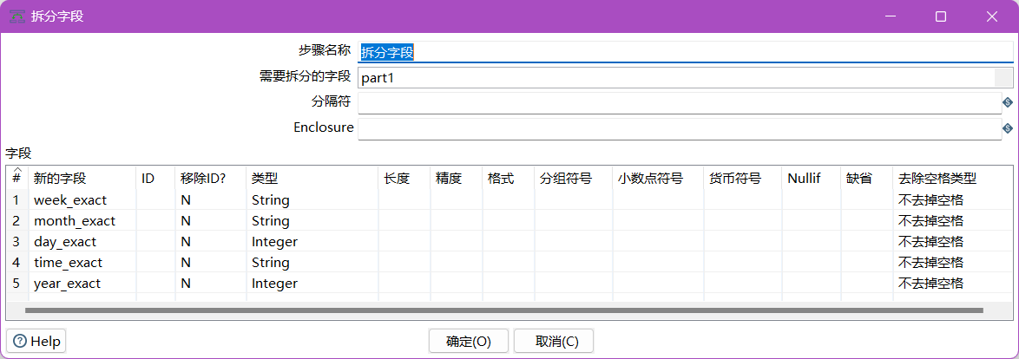
图7 拆分字段属性设置
在“拆分字段2”按下图8，利用空格分隔字符串part2。
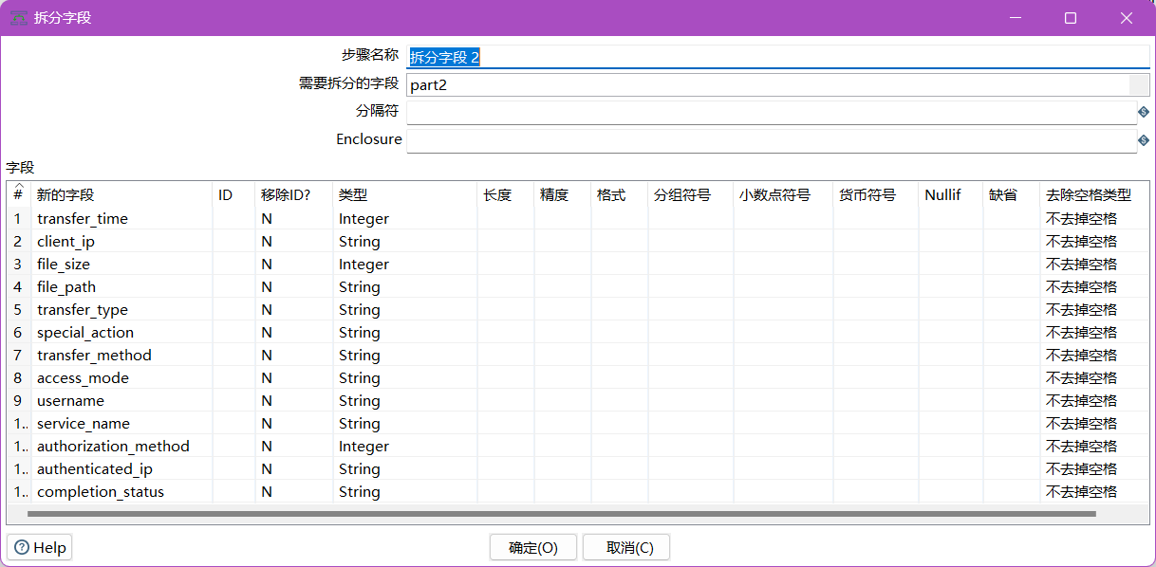
图8 拆分字段2属性设置
至此，完成了所有txt数据至规则表格化数据项的转换。

4. 定义输出
这一步采用“表输出”建立字段映射，将所有数据项填入到db数据库中已建立好的mylogs表中，按下图9进行属性配置。
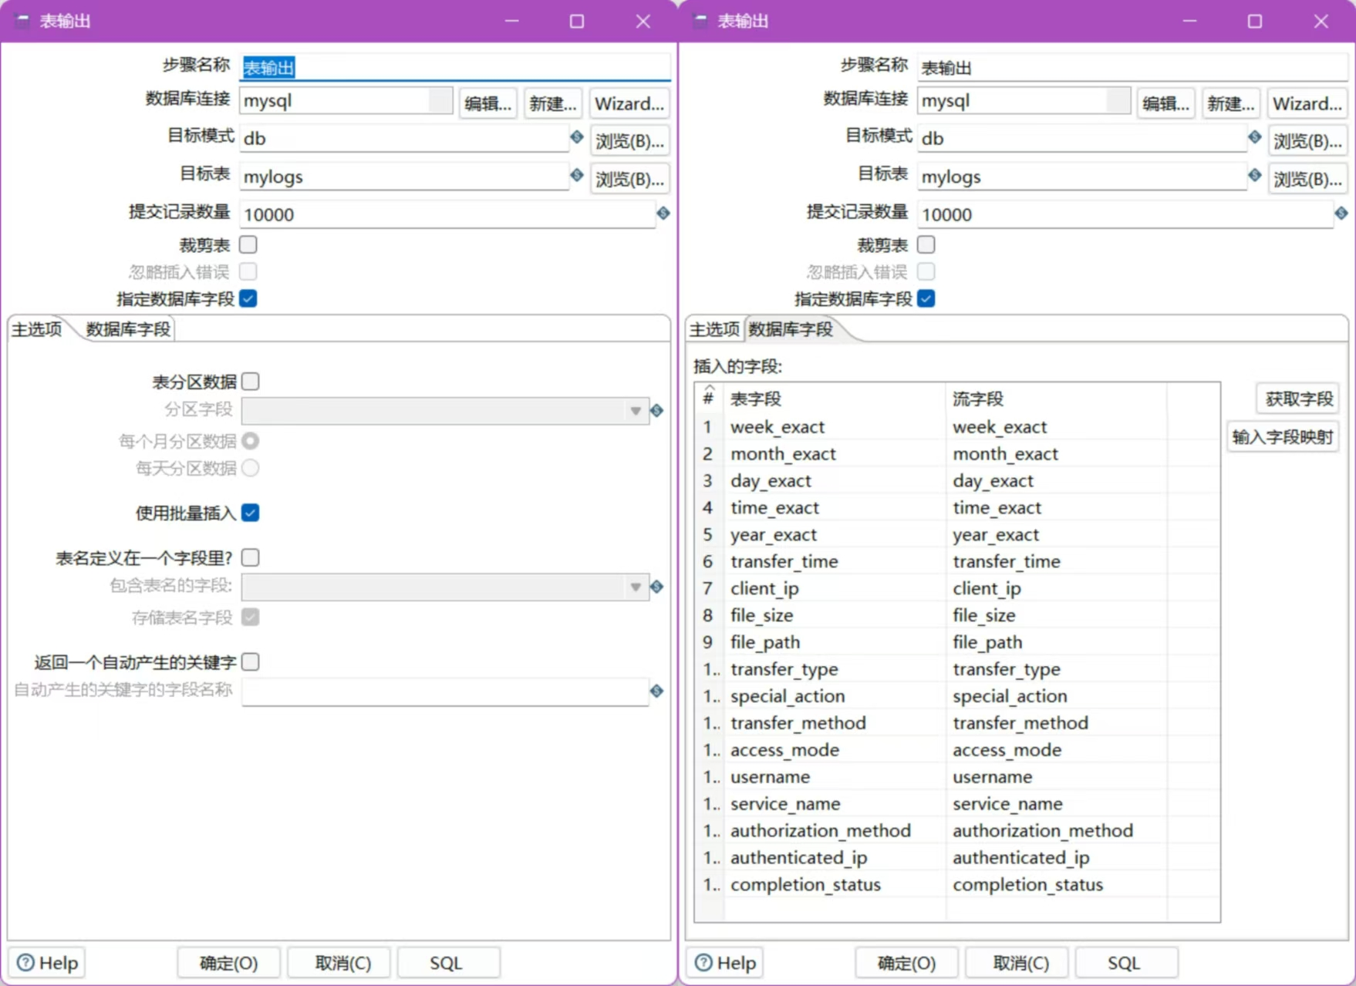
图9 表输出属性设置
至此，完成了数据库表数据的插入和整个转换的编辑，如下图10。
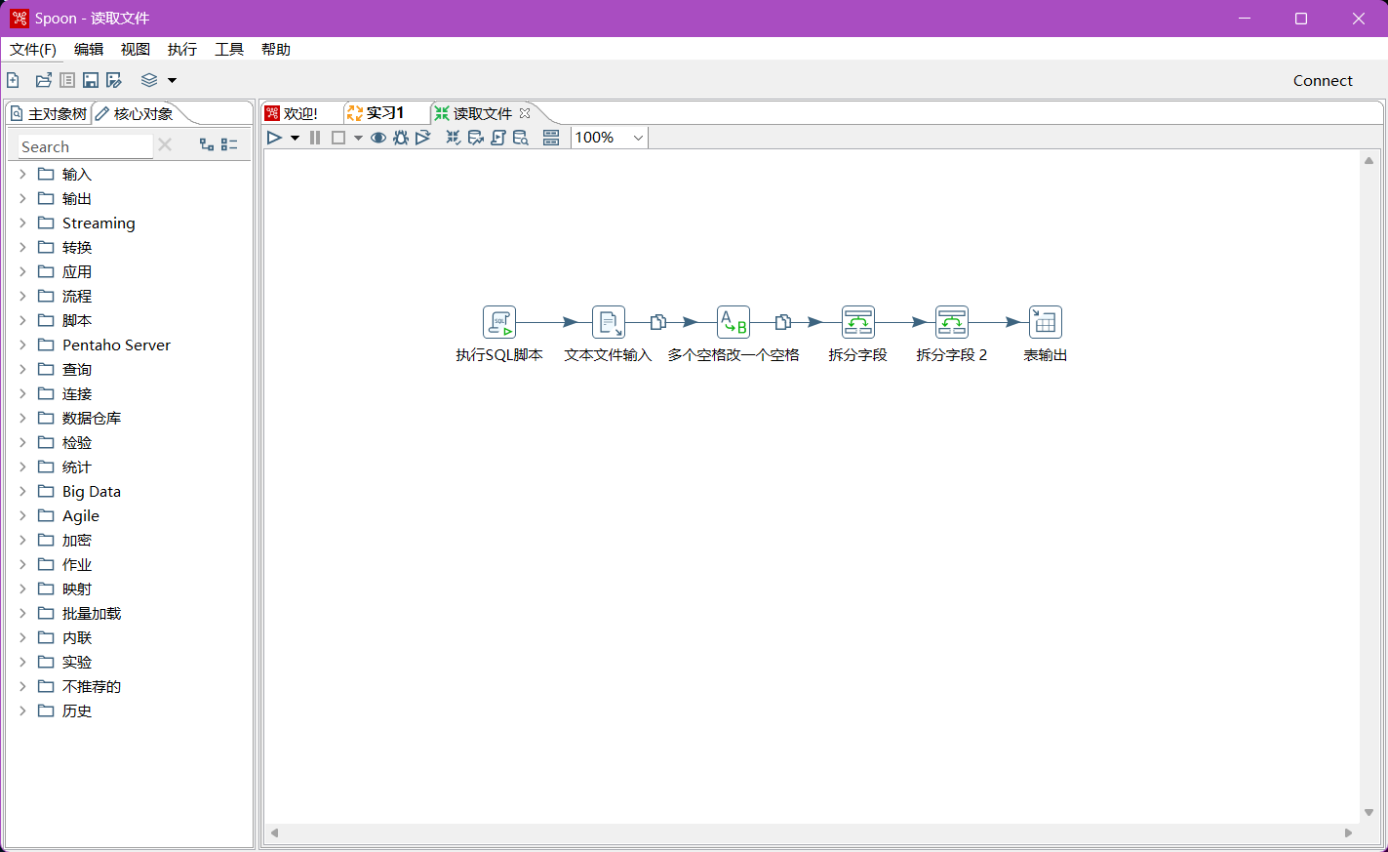
图10 转换的流程步骤

5. 执行转换过程
这一步将建立好的转换作为一个模块连入到工作中，通过执行工作可将整体步骤一次性完成，最后进行收尾处理，将下载的halibut.log文件删除。
首先在作业中左侧工具栏拖动“转换”到中央工作区，按下图11编辑属性。
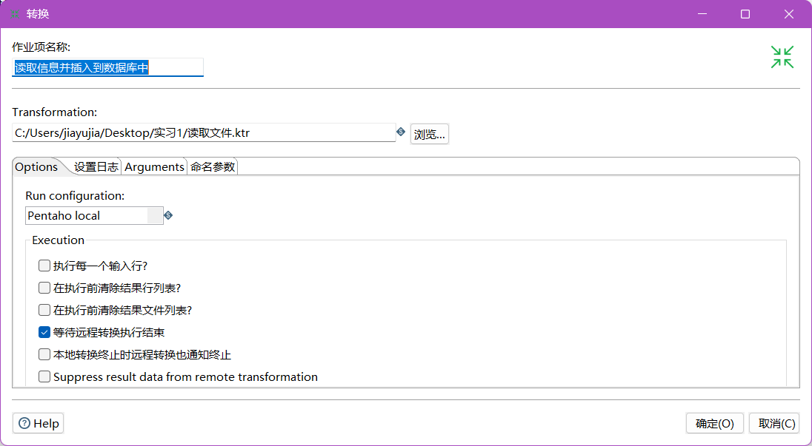
图11 转换的属性设置
在完成转换属性编辑后将“转换”与上一步“FTP下载”链接，再在作业中左侧工具栏拖动“删除一个文件”到中央工作区，与“转换”链接并编辑属性如图12。
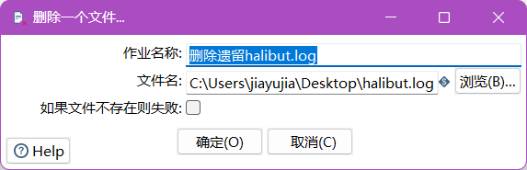
图12 删除一个文件的属性设置
最后在作业中左侧工具栏拖动“成功”到中央工作区，与“删除遗留halibut.log”链接，得到完整的作业流程如下图13。
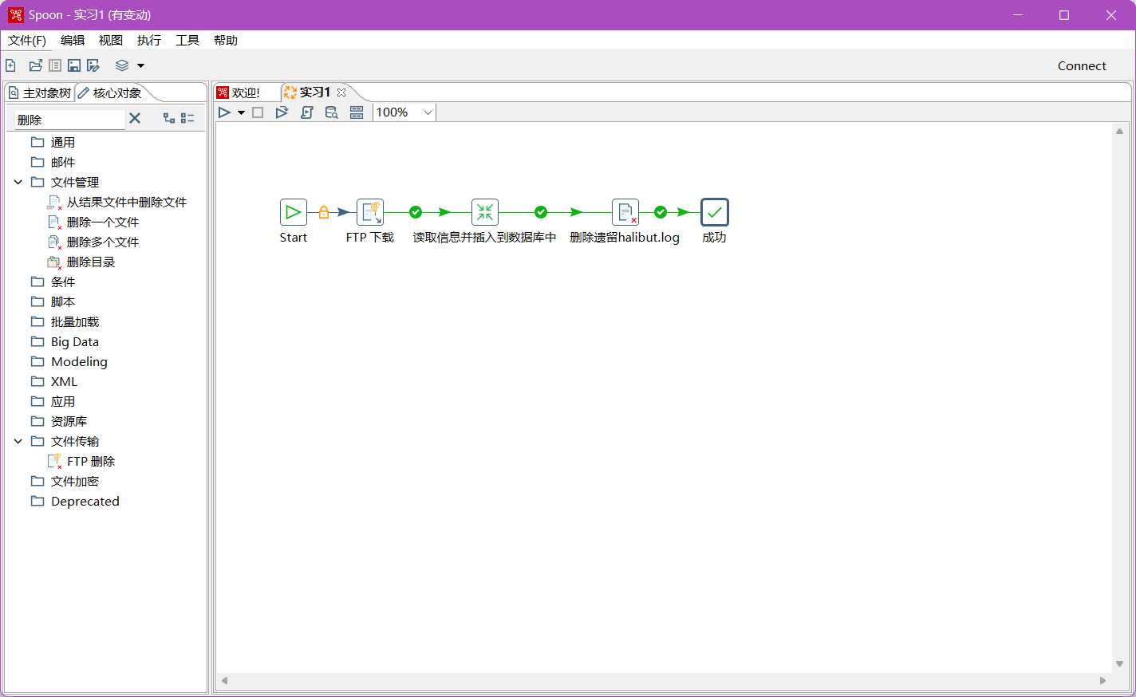
图13 作业的流程步骤

6. 检查数据库表，验证是否成功
首先在表mylogs不存在的情况下运行作业，完成后打开MySQL Workbench，对表进行预览。经检查，实验结果（图14）显示成果比较理想，既不存在数据的缺项、多项、错误、重复等基础问题，也不存在中文字符乱码、数据类型不匹配等问题，将表格导出到csv，以UTF-8格式预览同样如此，说明前面的数据处理没有问题；其次，在表存在的情况下，切换ftp数据源为halibut.txt进行重新执行作业，发现数据库中的表mylogs变化为现有数据，说明程序的严谨性得到验证。
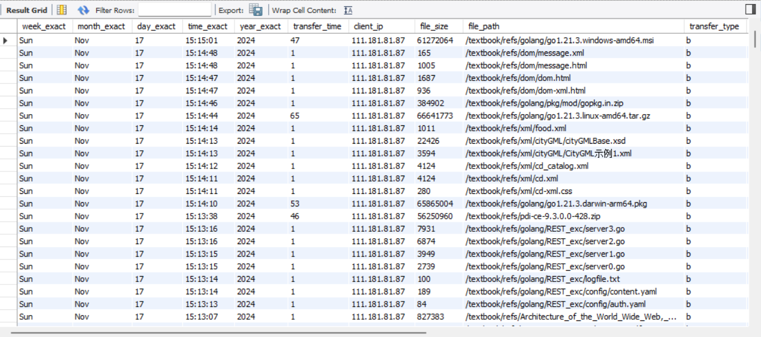
图14 数据库表mylogs部分预览

7. 导出数据库表为sql文件
将数据源切换回ftp下的halibut.log，重新执行作业；在MySQL Workbench中选择“服务器”-“数据导出”，在页面中选择db-mylogs（如下图15），点击“Start Export”即可导出halibut.sql。
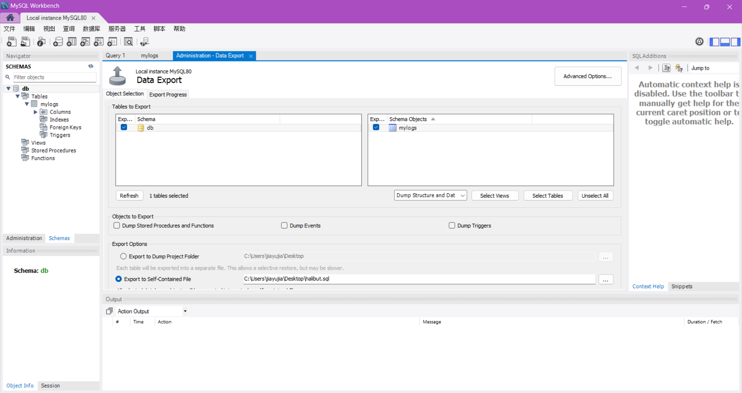
图15 导出mylogs为sql文件
最后检验halibut.sql能否恢复为原有表，在MySQL Workbench打开该文件，在删除掉mylogs后运行发现恢复了mylogs，证明halibut.sql具有恢复原表的作用，至此完成了实验一所有的要求。

六、问题及解决方案

1. 数据库连接问题
首先遇到的是数据库用户密码问题。用户名不难想到的root，但密码由于时间久远忘记了（上次使用还是上学期），在尝试多次错误密码后，只能根据网上的教程，利用管理员权限修改某些文件的内容，最后“成功”找回了密码。之后遇到的是有关数据库时区“The server time zone value '?й???????' is unrecognized or represents more than one time zone”的问题，这个问题由老师课上进行了提及，但具体的解决方法没有说明。这里我通过查阅资料，认为单独修改下数据库的时间比较简便，最终成功使数据库连接到了Spoon中。

2. 数据转换问题
在审题的时候，题目要求拆分成14项数据，但我最终拆分成18项，认为这样不仅降低了数据的存储量（少了好多空格），而且有利于数据的检索（比如要求搜索某月第几号的数据时）。为此，我克服了数据的分隔符逃逸问题，先采用位置进行分割，在对多连续分隔符进行处理后进行字段划分。

3. 数据库多次连接失败问题
在实操的过程中，初始设计是将数据库表建立和最后表输出放在一个作业中，转换仅仅实现对数据的提取与抽离过程，但不知为何不能在同一作业中对同一数据库用同一用户名进行连接，最后只能放在转换中完成。

七、思考与总结
在参与“信息系统集成与管理”课程的实验一中，我深刻体会到了ETL流程的重要性和实际操作的复杂性。实验的核心是使用Kettle工具集来处理FTP服务器上的日志数据，并将处理结果存储到数据库中。在准备阶段，我确保了所有必要的工具和环境都已就绪，包括Kettle的安装和MySQL数据库的设置。
实验过程中，我遇到了不少挑战，尤其是数据格式的解析和转换规则的定义。我需要仔细分析日志文件的格式和其中出现的反常值，并以此改进算法，使其完美准确地将每条记录映射到数据库的相应字段。这一步骤的复杂性超出了我的预期，我不得不多次查阅csdn、github等技术论坛来借鉴前辈经验。
在执行ETL转换时，我面临了技术难题，比如如何配置Kettle的转换步骤来处理特定的数据字段。为了验证转换的准确性，我反复在数据库中检查数据，这需要我具备耐心和细致。每当遇到难题，我会与同学讨论，共同寻找解决方案，这种团队合作的精神在解决复杂问题时显得尤为重要。
最终，我成功完成了实验，将处理后的数据导出为SQL文件，并按照要求提交了实验结果。这次实验不仅加深了我对ETL流程的理解，也提升了我使用Kettle工具的技能。我认识到了在数据处理中细节的重要性，以及在遇到问题时耐心和细致的必要性。
总结这次实验，是数据集成方面一次宝贵的学习经历。它不仅让我实践了理论知识，还提高了我的问题解决能力。我相信这些经验和技能将对我的未来大有裨益。

